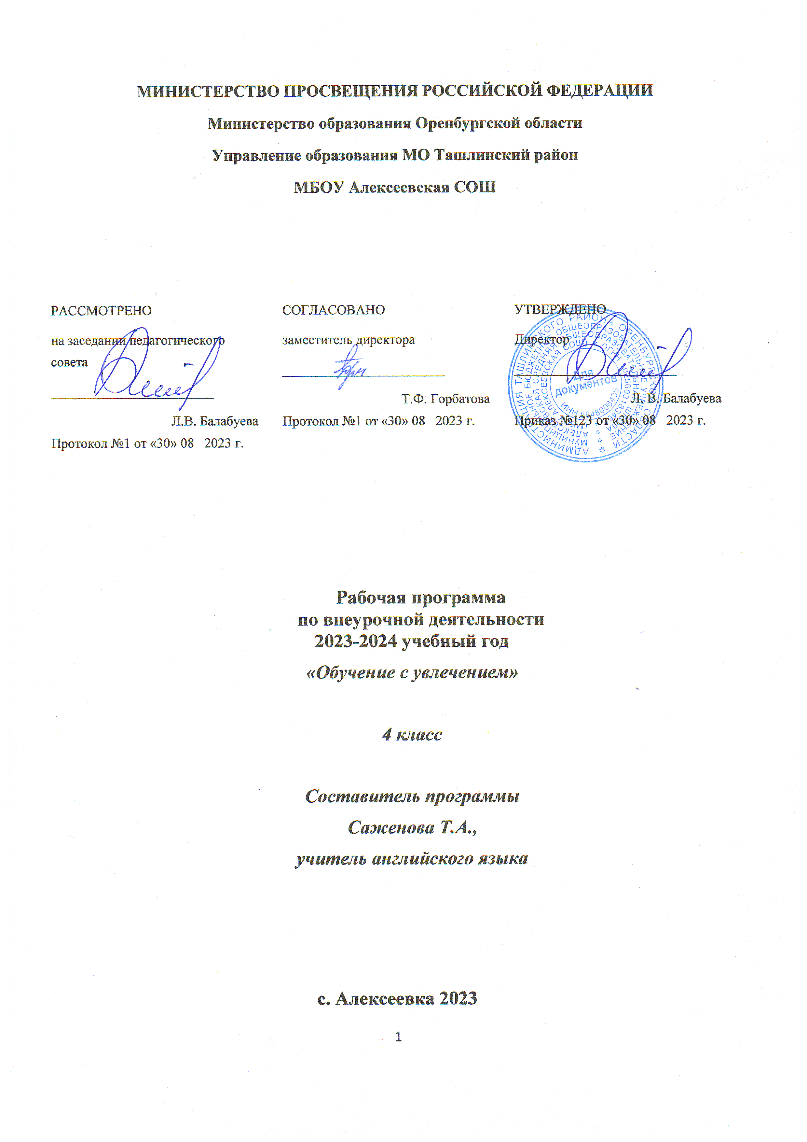

Пояснительная записка

Программа «Обучение с увлечением» имеет научно-познавательную (общеинтеллектуальную) направленность и представляет собой вариант программы организации внеурочной деятельности младших школьников.
Педагогическая целесообразность данной программы внеурочной деятельности обусловлена важностью создания условий для формирования у младших школьников коммуникативных и социальных навыков, которые необходимы для успешного интеллектуального развития ребенка.
Программа обеспечивает развитие интеллектуальных общеучебных умений, творческих способностей у учащихся, необходимых для дальнейшей самореализации и формирования личности ребенка, позволяет ребёнку проявить себя, преодолеть языковой барьер, выявить свой творческий потенциал.
Программа составлена с учетом требований федеральных государственных стандартов и соответствует возрастным особенностям младшего школьника.
Рабочая программа конкретизирует содержание предметных тем кружка, дает примерное распределение учебных часов по темам занятий и рекомендует последовательность изучения тем и языкового материала с учетом логики учебно-воспитательного процесса, возрастных особенностей учащихся, межпредметных и внутрипредметных связей.
Актуальность разработки и создания данной программы обусловлена тем, что она позволяет устранить противоречия между требованиями программы и потребностями учащихся в дополнительном языковом материале и применении полученных знаний на практике; условиями работы в классно-урочной системе преподавания иностранного языка и потребностями учащихся реализовать свой творческий потенциал.
Воспитание и развитие ученика находит свое выражение в том, что и изучение английского языка и иностранного языка в целом способствует формированию всех сторон личности, а также развитию его психических процессов: мышления, памяти, воображения, восприятия, чувственно-эмоциональной сферы, и тем самым способствует умственному развитию обучающихся. Но особенно важно то, что становление личности ребенка осуществляется в процессе формирования его иноязычного речевого поведения. В итоге этого процесса у ученика развивается речь, формируется культура общения и культура умственного труда.
На начальном этапе обучения в кружке приоритетным является воспитательно-развивающие задачи, связанные с формированием положительной мотивации учения, готовности воспринимать культуру другого народа. Начальный этап исполняет роль фундамента в формировании коммуникативного ядра и является одновременно этапом, в ходе которого учащиеся приобретают речевые навыки и умения.
С этой целью в программе предусмотрено значительное увеличение активных форм работы, направленных на вовлечение учащихся в динамичную деятельность, на обеспечение понимания ими языкового материала и развития интеллекта, приобретение практических навыков самостоятельной деятельности.
Цели и задачи программы
Основная цель – создание условий для интеллектуального развития ребенка и формирования его коммуникативных и социальных навыков через игровую и проектную деятельность посредством английского языка.
Цель реализуется через выполнение следующих задач:
- Обучающие задачи:
- Сформировать у учащихся навык осознанного овладения английским языком как средством общения и обмена информацией.
- Сформировать навыки самостоятельного решения простейших коммуникативно-познавательных задач в связи с ситуацией общения.
- Привить знания об истории, культуре, реалиях и традициях страны изучаемого языка, представлений о достижениях культуры своей страны и других народов.
- Расширить и углубить знания учащихся во всех видах речевой деятельности (чтение, говорение, аудирование, письмо).

- Развивающие задачи:
- Развивать мотивацию к дальнейшему овладению английским языком и культурой.
- Формировать у детей готовность к общению на иностранном языке.
- Развить восприятие, внимание, языковую память, воображение, интуитивное и логическое мышление.
- Развить умение самостоятельно добывать знания и решать творческие задачи.
- Сформировать и совершенствовать навыки работы в группе.
- Расширить с помощью английского языка представлений учащихся об окружающем мире и о языке как средстве познания и общения.
- Развивать технику речи, артикуляцию, интонации.
- Приобщить детей к новому социальному опыту за счет расширения спектра проигрываемых социальных ролей в игровых ситуациях.

- Воспитательные задачи:
- Воспитать у детей устойчивый интерес к изучению английского языка.
- Воспитать эстетические и нравственные качества (уважение, толерантное восприятие чужой культуры, чувство гордости, понимание равноценности культур).
- Способствовать воспитанию личностных качеств (умение работать в сотрудничестве с другими; коммуникабельность, уважение к себе и другим, личная и взаимная ответственность).
- Обеспечить связь школы с семьей через вовлечение родителей в процесс подготовки постановок.
Педагогические принципы
Основными принципами обучения на начальном этапе освоения иностранного языка являются:
- Принцип коммуникативной направленности (основная функция – создание условий коммуникации);
- Принцип коллективно – индивидуализированного взаимодействия (основная функция – максимальная реализация индивидуальных способностей ребёнка через коллективные формы обучения);
- Принцип доступности и посильности (учёт специфики и возможностей возраста).

Форма проведения занятий
Основные формы занятий: групповая, фронтальная и индивидуальная. Фронтальная форма работы применяется при изучении нового материала, при проведении инструктажей. Групповой режим работы используется при проведении игр и соревнований на английском языке. Групповая форма проведения занятий способствует работе по всестороннему развитию личности, его умению ладить с коллективом. Основное внимание в группе уделено говорению. Наряду с фронтальной работой в группе особое внимание уделяется индивидуальной работе с детьми. Индивидуальный режим обладает широким диапазоном: применяется при обучении говорению, чтению, письму на разных этапах освоения учебного материала.
Введение в новую тему обязательно сопровождается литературными сказками, стихами, загадками, играми, что очень увлекает детей и повышает интерес к предмету. Проведение занятий в оригинальной и нетрадиционной форме направлено на развитие основных видов речевой деятельности и на формирование ассоциативного мышления, памяти навыков общения в коллективе, творческой инициативы школьника. Творческий характер заданий, предполагаемых в ходе различных конкурсов, игр способствует лучшему запоминанию и усвоению различных грамматических явлений, расширению лексического запаса, развитию монологической и диалогической речи, а также открывает широкие возможности для индивидуальной работы воспитанника.
Подача материала или игры проходит в яркой и эмоциональной сфере. Для этих целей используются ИКТ, дидактические и раздаточные материалы, картинки, карточки, лото, игры.
Игры на занятиях кружка дают возможность оправдать в действительности необоснованное для ребенка требование общаться с партнерами на английском языке; найти способы и показать значимость английских фраз, построенных по простейшим моделям; сделать эмоционально привлекательным повторение одних и тех же речевых моделей и стандартных диалогов.
Виды деятельности:
- игровая деятельность (в т.ч. подвижные игры);
- чтение, литературно-художественная деятельность;
- изобразительная деятельность;
- инсценировка;
- прослушивание песен и стихов;
- разучивание стихов;
- разучивание и исполнение песен;
- проектная деятельность;
- выполнение упражнений на релаксацию, концентрацию внимания, развитие воображения.
Учебным планом для внеурочной деятельности по английскому языку в 4 классе введено 68 учебных часа. Программа рассчитана на 68 часов (2 час в неделю). Календарно-тематическое планирование составлено на 68 часов

Формы контроля
Большое значение имеет подведение итогов работы, ее анализ и оценка. На начальном этапе обучения закладывается интерес к иностранному языку, достижения учащихся очень подвижны и индивидуальны. Контроль на данном этапе проводится в игровой форме (конкурсы, постановки, лексические игры, решение кроссвордов и ребусов), посредством выполнения творческих заданий, их презентации и последующей рефлексии.
Способами определения результативности программы являются: диагностика, проводимая в конце каждого раздела в виде естественно-педагогического наблюдения; выставки работ или презентации проект, конкурсы, открытые занятия.

Результаты изучения программы
К числу планируемых результатов освоения основной образовательной программы отнесены:
личностные результаты – общие представления о мире, как о многоязычном и поликультурном сообществе, осознания языка, в том числе иностранного, как основного средства общения между людьми, знакомство с миром зарубежных сверстников с использованием средств изучаемого иностранного языка;
метапредметные результаты – развитие умения взаимодействовать с окружающими при выполнении разных ролей в пределах речевых потребностей и возможностей младшего школьника, развитие коммуникативных способностей школьника, умения выбирать адекватные языковые и речевые средства для успешного решения элементарной коммуникативной задачи, расширение общего лингвистического кругозора младших школьников, развитие познавательной, эмоциональной и волевой сфер младшего школьника;
предметные результаты – овладение начальными представлениями о нормах иностранного языка (фонетических, лексических), умение находить и сравнивать такие языковые единицы, как звук, буква и слово.
▪ четко произносить и различать все звуки и звукосочетания английского языка;
▪ соблюдать долготу и краткость гласных; ▪ соблюдать правила произношения звонких и глухих согласных;
▪ соблюдать ударения в словах; ▪ пользоваться заданиями тестового характера;
▪ выразительно читать вслух;
▪ извлекать информацию из прочитанного;
▪ сравнивать, сопоставлять языковые явления;
▪ планировать свое высказывание;
▪ умение варьировать и комбинировать языковой материал, ориентируясь на решение конкретных коммуникативных задач в наиболее распространенных стандартных ситуациях общения;
▪ выражать одну и ту же мысль разными языковыми средствами;
▪ по контексту и словообразовательным элементам догадываться о значении незнакомых слов при чтении, при восприятии текста на слух;
▪ делить текст на смысловые части, выявлять основную мысль, определять тему.

В коммуникативной сфере:
I. Речевая компетенция:
- говорение - вести элементарный этикетный диалог в ограниченном круге типичных ситуаций общения;
- аудирование – понимать на слух речь учителя и одноклассников;
II. Языковая компетенция:
- адекватное произношение и различение на слух всех звуков английского языка, соблюдение правильного ударения в словах и фразах;
- применение основных правил графического изображения букв и слов;
- распознание и употребление в речи изученных лексических единиц.
III. Социокультурная осведомленность:
- знание названия страны изучаемого языка, некоторых литературных персонажей детских произведений, стихов, песен.

В познавательной сфере:
- умение сравнивать языковые явления родного и иностранного языков на уровне отдельных букв, слов;
- умение действовать по образцу при выполнении заданий;
- умение осуществлять самонаблюдение и самооценку доступных младшему школьнику пределах.

В ценностно-ориентационной сфере:
- представления об изучаемом иностранном языке, как средстве выражения мыслей, чувств, эмоций;
- приобщение к культурным ценностям другого народа через детские сказки;
- развитие чувства прекрасного;
- умение следовать намеченному плану в своем учебном труде.

Воспитательные результаты внеурочной деятельности:
- получение школьниками опыта переживания и позитивного отношения к базовым ценностям общества (человек, семья, родина, природа, мир, знания, труд, культура);
- получение школьниками опыта самостоятельного общественного действия (умение представить зрителям собственные проекты, инсценировки), в том числе и в открытой общественной среде.

Требования к освоению обучающимися программы внеурочной деятельности
В результате реализации данной программы учащиеся должны:
Знать/понимать:
- особенности основных типов предложений и их интонации в соответствии с целью высказывания;
- имена наиболее известных персонажей детских литературных произведений (в том числе стран изучаемого языка);
- наизусть рифмованные произведения детского фольклора (доступные по содержанию и форме);
- названия предметов, действий и явлений, связанных со сферами и ситуациями общения, характерными для детей данного возраста;
- произведения детского фольклора и детской литературы (доступные по содержанию и форме).
Уметь (владеть способами познавательной деятельности):
- наблюдать, анализировать, приводить примеры языковых явлений;
- применять основные нормы речевого поведения в процессе диалогического общения;
- составлять элементарное монологическое высказывание по образцу, аналогии;
- читать и выполнять различные задания к текстам;
- уметь общаться на английском языке с помощью известных клише;
- понимать на слух короткие тексты;
Использовать приобретенные знания и умения в практической деятельности и повседневной жизни:
- понимать на слух речь учителя, одноклассников;
- понимать смысл адаптированного текста (в основном фольклорного характера ) и уметь прогнозировать развитие его сюжета;
- выделять субъект и предикат текста; уметь задавать вопросы, опираясь на смысл прочитанного текста;
- расспрашивать собеседника, задавая простые вопросы (кто, что, где, когда), и отвечать на вопросы собеседника, участвовать в элементарном этикетном диалоге;
- сочинять оригинальный текст на основе плана;
- соотносить поступки героев сказок с принятыми моральными нормами и уметь выделить нравственный аспект поведения героев;
- участвовать в коллективном обсуждении проблем, интегрироваться в группу сверстников и строить продуктивное взаимодействие и сотрудничество со сверстниками и взрослыми.

Содержание программы
Лексика
- Россия, Великобритания; название членов семьи, описание дома; русская, английская национальная кухня; название спортивных игр; диета и правильное питание; времена года, погода; праздники, традиции и обычаи своей страны и стран изучаемого языка.
- Выражение отношений к другим национальностям, языкам и странам; тексты о странах изучаемого языка; рассказы о своей семье, родственниках, родном доме, о работе, рабочем дне; ведение здорового образа жизни, спортивные игры и мероприятия; Обычаи и традиции России и Англии.
Грамматика
- Present Simple 3-е лицо единственного числа.
- Вопросы с do/does и ответы на них.
- Future Simple, вопросы и отрицательная форма.
- Past Simple, вопросы и отрицательная форма.
- Множественное число существительных.
- Глаголы связки: am, is, are, was, were, will be.
- Вопросы: who, how old, what, where, how, how long, how much, how many.
- Глагол have/has got.
- Прилагательные, степени сравнения прилагательных.
- Определенный и неопределенный артикль a, an\the.
Календарно-тематическое планирование

№ п/п | Название тем | Дата  проведения
№ п/п | Название тем | план | факт
1-2 | Моя родина – Россия. Монологическая речь о стране. | 04.09
3-4 | Англоязычные страны. Чтение с пониманием нужной информации. | 11.09
5-6 | Культурные традиции стран изучаемого языка. | 18.09
7-8 | Английские и русские сказки. Составление каталога английских и русских сказок. Прослушивание сказок. | 25.09
9-10 | Знакомство с традицией проведения праздника «Ночь костров» в Британии. 5 ноября – день Гая Фокса. Развитие навыков монологической речи. | 02.10
11-12 | Праздники в России. Просмотр видеофильма. Обсуждение. | 09.10
13-14 | Мой дом – моя крепость. Описание дома. | 16.10
15-16 | Традиция проведения праздника Хэллоуин. Развлечение детей во время праздника. | 23.10
17-18 | Лексико – грамматическая викторина «Знаешь ли ты английские праздники?» | 13.11
19-20 | Природа. Описание погоды. Описание времен года. | 20.11
21-22 | Английские и русские имена. Исследование «Что означает твое имя?» | 27.11
23-24 | Диалоги «Как ты поживаешь?». Разговор по телефону. | 04.12
25-26 | Моя семья. Кто есть кто в моей семье. | 11.12
27-28 | Описание членов своей семьи. Описание своей внешности. Монологическая речь. | 18.12
29-30 | Мо  Английские и русские традиции во встрече гостей. Новый год. Рождество. | 25.12
31-32 | Урок-игра «Угадай-ка!» | 15.01
33-34 | Национальная кухня британцев. Составление рецептов. | 22.01
35-36 | Диалоги «Что ты любишь есть?» Как правильно питаться? | 29.01
37-38 | Проектная работа «Школьное меню моей мечты». | 05.02
39-40 | Спорт. Утренняя зарядка. Диалог-расспрос. | 12.02
41-42 | Мои увлечения. Монологическая речь. | 19.02
43-44 | Игра «Ты - чемпион». | 26.02
45-46 | Ассорти грамматических игр
47-48 | Интеллектуальный турнир знатоков английской грамматики | 04.03
49-50 | Интеллектуальный турнир знатоков английской лексики | 11.03
51-52 | Викторина « Знаешь ли ты страну изучаемого языка» | 18.03
53-54 | Здоровье. Диета и образ жизни. Аудирование. | 08.04
55-56 | Мы за здоровый образ жизни. Конкурс рисунков. З | 15.04
57-58 | Защита работ. Краткое сообщение по рисункам. | 22.04
59-60 | Игра «Морской бой» по теме «Еда» | 29.04
61-62 | Игра «Морской бой» по теме «Мой дом» | 06.05
63-64 | Игра «Морской бой» по теме «Мои любимые занятия» | 13.05
65-66 | Лексико-грамматические игры. Итоговое занятие | 20.05
67-68 | Резервные занятия.

Методическое обеспечение программы
Для усвоения УУД используются разнообразные методы обучения:
- Словесные (объяснение, рассказ, диалог);
- Наглядные (картины, фотографии, карточки);
- Предметные (мягкие игрушки);
- Технические (аудиозаписи, видеофильмы, презентации);
- Игры (игры-путешествия, подвижные, творческие, грамматические, лексические, фонетические, развивающие, настольные);
- Конкурсы.
Занятия в кружке проводятся в форме беседы, указаний в процессе работы, игр, конкурсов, инсценировок сказок, интервью, письма-рисования. Используются в работе проблемные задания. На занятиях проводится наблюдение за уровнем воспитанности и обученности, беседы.
Для стимулирования положительного отношения к работе в кружке используются следующие приемы: создание на занятиях проблемных ситуаций, создание игровой атмосферы, создание ситуации успеха путем оказания индивидуальной и дифференцированной помощи детям. Поощрение.
В кружке проводится воспитательная работа: беседы, праздники, конкурсные мероприятия.
Список использованной литературы
- Бим, И. Л. Примерные программы по иностранным языкам. Английский язык. Начальное общее образование. / И. Л. Бим, М. З. Биболетова и др. - М.: Астрель АСТ, 2005. – 192 с.
- Григорьев, Д.В. Внеурочная деятельность школьников. Методический конструктор: пособие для учителя. / Д.В. Григорьев, П.В. Степанов. – М.: Просвещение, 2010. – 223 с. –
- Копылова, В.В. Методика проектной работы на уроках английского языка: Методическое пособие. / В. В. Копылова – М.: Дрофа, 2008. – 96 с.
- Коммуникативное развитие учащихся средствами дидактической игры и организацией языковой среды в образовательном учреждении: Монография. / А.Г. Антипов, А.В. Петрушина, Л.И. Скворцова и др. – Кемерово: МОУ ДПО «НМЦ», 2006. – 104 с.
- Кулиш, В.Г. Занимательный английский для детей. Сказки, загадки, увлекательные истории. / В.Г. Кулиш – Д.: «Сталкер», 2010. – 320с., ил.
- Пучкова, Ю.Я Игры на уроках английского языка: Метод. пособие. /Ю.Я. Пучкова – М.: ООО «Издательство Астрель», 2005. – 78 с.
- Стихи и пьесы для детей: сборник на английском языке. /составители К.А. Родкин, Т.А. Соловьёва - М.: «Просвещение», 2009. – 176 с.

